**Технологическая карта открытого урока окружающего мира**

**в 3 классе**

**Учитель: Смаранди Елена Ивановна**

|  |  |
| --- | --- |
| **Тема** | Природные стихии в народном творчестве |
| **Цель** | Сформировать представление о природных объектах живой и неживой природы. Ввести способ изображения устройства природы, который использовали древние люди |
| **Задачи** | образовательные: познакомить детей со значением стихий в жизни человека, с изображением их в прикладном искусстве и в устном творчестве; познакомить детей с таинственными знаками старинных узоров.  развивающие: развивать познавательный интерес через элементы исследования.  воспитательные: воспитывать в детях чувство ответственности, активности, уважения к традициям своего народа; выполнять миссию своей школы. |
| **Тип урока** | Открытие нового знания |
| **Планируемые образовательные результаты** | **Предметные:** учащиеся познакомятся с тем, как в прикладном искусстве изображались воздух, солнце и вода; узнают загадки и пословицы о стихиях. |
| **Метапредметные:**  **Познавательные:** работа с информацией, выполнение логических операций сравнения, анализа, обобщения, классификации, распознавание объектов, самостоятельное решение проблем творческого и поискового характера.  **регулятивные:** проявлять инициативность и самостоятельность ,формулировать собственные вопросы по теме обсуждения на уроке, готовность к проблемной ситуации, самооценке и самоконтролю, организация пространства диалога, творческой деятельности на уроке..  **коммуникативные:** умение сотрудничать с учителем и сверстниками, проявление инициативы в словах или действиях; инициативное сотрудничество в поиске и сборе информации. |
| **Личностные:** проявлять положительную мотивацию и желание выполнять учебное действие, способность к самооценке на основе критерия успешности учебной деятельности уметь определять и высказывать самые простые, общие для всех людей правила поведения при совместной работе и сотрудничестве. |
| **Формы обучения** | фронтальная, групповая. Урок в технологии МДО |
| **Образовательные ресурсы** | Учебник «Окружающий мир»-3 класс. А.А.Плешаков, М.Ю.Новицкая, Москва «Просвещение», 2013г, тексты, рабочие листы, презентация к уроку |
| **Оборудование** | Интерактивная доска SMARTBoard, ноутбук |
| **Основные понятия** | Природные стихии, народное творчество, природные объекты. |

**Организационная структура урока**

|  |  |  |  |
| --- | --- | --- | --- |
| Этапы урока | Деятельность учителя | Деятельность учащихся | УУД |
| Организационный момент  (2 мин) | *Проверяет готовность к уроку, создаёт эмоциональный настрой.*  -Ребята! Сегодня у нас с вами необычный урок. На нашем уроке присутствуют гости. Давайте поздороваемся и поприветствуем их добрыми улыбками. | *Показывают готовность к уроку.*  *Здороваются с гостями. Улыбаются.* | К – планировать учебное сотрудничество с учителем и сверстниками.  Л – понимать значение знаний для человека; проявлять интерес к изучаемому предмету, понимать его важность  Р – контролировать свои действия в подготовке к уроку. |
| Актуализация знаний. Проверка домашнего задания.  (5 мин) | *Проверяет понимание изученной темы на прошлом уроке.*  - Перед вами представлен кроссворд, давайте попробуем его разгадать.  Вопросы кроссворда  *Отвечают на вопросы.*  По вертикали:   1. Это ближайшая к нам звезда, источник света и тепла для всего живого на Земле. 2. Движение, поток воздуха в горизонтальном положении. 3. Он необходим для дыхания растениям, животным, человеку 4. Как называется ближайшая к земле звезда.   По горизонтали:  1. Одно из самых распространённых веществ на Земле.  - Какое слово у нас получилось?  -Значения этого слова мы еще незнаем, чтобы его узнать к какому словарю мы можем обратиться?  - На столах у вас лежат толковые словари. В словаре есть помощник, в виде закладки, она поможет вам найти определение нужного слова.  -Кто готов прочитать нам его?  - Абсолютно, верно. Давайте вернемся к нашему кроссворду, какие явления природы мы можем найти в кроссворде?  - Пословица – это народное творчество. В народе есть пословица об этих стихиях. Составь из данных слов пословицу.  - Почему народ считает, что «Солнце, воздух и вода – наши лучшие друзья»? | - стихия  - к толковому словарю  Стихия – это явление природы, обнаруживающееся как мощная сила, независимая от воздействий со стороны человека.  - Солнце, вода, воздух  - Солнце, воздух и вода – наши лучшие друзья.  -Потому что жизнь на Земле не возможна без солнечного тепла и света, воды и воздуха. | К.: адекватно использовать речевые средства для решения различных коммуникативных задач; |
| Самоопределение к деятельности  Постановка учебной задачи  (5 мин) | *Подводит к определению учащимися темы и цели урока*  - Абсолютно, верно, жизнь на Земле невозможна без солнечного тепла и света, воды и воздуха. Об этом знали уже наши древние предки. Поэтому природные стихии: воду, воздух и небесный огонь – они воспевали в прикладном устном творчестве.  - О чем мы будем говорить с вами на уроке?  - Давайте попробуем сформулировать тему урока.  - Сегодня мы с вами будем говорить о природных стихиях в народном творчестве.  - Что мы с вами можем отнести к народному творчеству?  - Давайте, попробуем поставить цель нашего урока. | *Используя обучающий диалог с учителем, стараются определить тему и цель урока.*  - О природных стихиях  - Природные стихии в ….  - Пословицы, поговорки, загадки, прикладное творчество (украшение предметов быта, одежды)  - Познакомиться с изображением природных стихий в народном творчестве | **Р** – осознавать, что уже известно и что предстоит усвоить.  **П** – определять и формулировать тему и цель деятельности.  **К** – обмениваться мнениями, выражать свою точку зрения, при этом не создавать конфликтных ситуаций.  **Л** – проявлять интерес к предмету |
| Усвоение новых знаний  Работа по теме урока  Групповая работа  (10мин) | *Организует проведение исследования в группах. Дети используют тексты, заполняют рабочие листы.*  -Ребята сегодня мы будем работать по группам. Каждая группа — это стихия.  - Но прежде, чем мы начнем нашу работу, давайте вспомним правила работы в группах*.*  *-*Молодцы, ребята! У каждой группы на столе лежит по два листа.  - Предлагаю для начала ознакомиться с инструкцией, в ней представлен материал, который поможет вам выполнить задания в рабочем листе.  - Теперь перейдем к рабочему листу. Каждая группа выполняет задания в рабочем листе, опираясь на выбранную стихию.  - В первом задании вам необходимо вставить пропущенные слова в тексте. Обратите внимание, что у каждой группы своя стихия. С этим заданием вам поможет справиться учебник.  - Во втором задании вы выбираете из предложенных карточек символ своей стихии и вклеиваете в рабочий лист.  - Для выполнения третьего задания вам необходимо обратиться к учебнику на стр.66, выписать номера загадок о своей стихии.  **Дети работаю в группах (примерно 10 мин).** | Дети работают в группах. Заполняют рабочие листы. Готовят защитное слово.  Дети вытягивают карточку с названием совей стихии.  - Называют правила работы в группах. | Л.: проявлять интерес к новому материалу; ценностное отношение к природному миру.  К.: использовать речь для регуляции своего действия;  Р.: планировать решение учебной задачи.  П.: извлекать информацию в соответствии с заданием, формулировать выводы. |
| Физкультминутка | — Встанем из-за парт, немного отдохнем, проведем физ. минутку.  Солнечный знак покажем вот так (руками показывают круг)  Лучи распускаем, землю согреваем (руки протягивают в стороны)  У неба попросим дождик проливной (руки поднимают вверх)  Его изобразим волной (кистями рук имитируем волны)  Дождик застучал по крыше (руки над головой “домиком”, топают, изображая звук дождя)  А потом все тише-тише (шаги на месте на носочках)  В землю весною семена сажаем (присели)  Зелеными росточками летом прорастаем (поднимаются, раскрывая руки вверх) |  |  |
| Продолжение работы по теме урока  (10мин) | Играет музыка стихии воды.  - Ребята звуки какой стихии вы услышали?  Группа стихии воды выходит и защищает свою работу.  Каждая группа представляют свою работу.  -Спасибо за работу! Вы отлично справились с ним!  - Откройте стр. 66, вы обратили внимание, что все загадки разных народов, таких как, русские, карельские, украинская, латышская, армянские.  -Мы с вами живем на территории Ханты-Мансийского Автономного округа, где коренным народном являются ханты.  - Давайте рассмотрим, какие загадки были у них и попробуем их отгадать.  - На небесную женщину, божественную женщину не поднимаются глаза множества людей земли.  - О какой стихии идет речь?  - Эту загадку вы разгадали, посмотри, как вы справитесь с другой.  -Он не лось, он не птица. Зато быстрее всех их.  - Замечательно! Ну и последняя загадка.  -Не поймать не увидеть.  - Молодцы! Все загадки разгаданы!  - Знаки природных стихий изображались на одежде и посуде, предметах быта, предметах быта, они оберегали дом человека. Дом древнего человека весь был пронизан магическими символами. С помощью которых его обитатели защищались от окружающего зла и стремились обеспечить себе безопасную жизнь.  - Давайте и мы с вами представим себя в роли мастеров и украсим разделочную доску.  - У вас на столах лежат разрезанные на кусочки символы стихии. Соберите их и приклейте на разделочную доску.  После выполненной работы один представителей из команд выходит и вывешивает свой рабочий лист и готовое изделие.  - Итак, сегодня мы с вами познакомились с тремя главными стихиями, по древним верованиям людей, - огонь, вода, воздух. Предки все народов мира считали их необходимыми для жизни на Земле. Их изображали в символической форме на украшениях дома, на утвари и орудиях труда, на одежде. Эти узоры и поэтические образы имеют много общего. | - звуки воды  Дети представляют результат своей работы.  -Солнце  - Ветер  -Вода | Р.: планирование своих действий в соответствии с поставленной задачей и условиями её реализации и, в том числе во внутреннем плане;  Л.: формирование мотивов достижения и социального признания.  К.: формулирование собственного мнения, учет чужого мнения. |
| Рефлексия  (5мин) | *Актуализирует внимание на пройденном материале, побуждает к высказыванию своего мнения, соотносит достигнутые цели с поставленным результатом.*  Полотенце играло огромную роль в жизни человека, оно сопровождало человека от рождения до глубокой старости. Существовал магический ритуал очищения водой. Утром - от ночных страхов, вечером – от дневных забот. В обряд очищения входило вытирание лица утром нижним краем. Это обозначало восход солнца, а вечером- верхним. Это закат солнца. А ещё сохранился обычай встречать дорогих гостей хлебом-солью на вышитом полотенце.  - **С какой из природных стихий связано полотенце?**  **- У каждого из вас на столах лежат три символа стихии: вода, воздух, солнце. Каждый из вас будет украшать полотенце, тем символам, который выражает его состояние на уроке. Если вам на уроке было интересно, комфортно, вы не испытывали трудностей, то украсьте полотенце символами воздуха и воды; а если испытывали затруднения, то символами, обозначающими огонь.** | *Формулируют результат работы на уроке*  - вода  Дети оформляют полотенце и прикрепляют его на доску. | Л.: самооценка на основе критериев успешности.  П.: рефлексия способов и условий действия  К.: формулирование собственного мнения, учет чужого мнения.  Р.: осознание качества усвоения |
| Подведение итогов урока  (3мин) | А сейчас ещё раз подведем итог нашей работы, сделаем вывод. | Жизнь на Земле не возможна без солнечного тепла и света, воды и воздуха. Поэтому природные стихии: воду, воздух и небесный огонь – они воспевали в прикладном и устном творчестве. | Л.: нравственно- этическое оценивание усваиваемого материала  Р.: сличение способа действия с заданным эталоном,  Адекватно воспринимать оценки учителя.  П.: структурирование знаний |
| Домашнее задание | Дома я вам предлагаю составить кроссворд, либо найти пословицы, либо сочинить сказку о природных стихиях. Вы выбираете одно из заданий на выбор и выполняете. |  |  |

**Одежда**

Ещё наши далекие предки украшали свои изделия простейшими орнаментами. Человек пытался разобраться, как устроен мир, найти объяснение непонятному, загадочному, таинственному. Он стремился привлечь к себе добрые силы природы, а от злых защититься, и делал он это при помощи своего искусства.  
Существует предположение, что вышивкой украшались те части костюма, через которые, по представлению наших предков, злые силы могли проникнуть к телу человека. Отсюда и основное значение вышивки в древности – охранительное. Охранительным узором вышивались ворот, манжеты, подол, разрез горловины. Сама ткань считалась непроницаемой для злых духов, так как в её изготовлении участвовали предметы, обильно снабжённые заклинательным орнаментом. Поэтому важно было защитить те места, где кончалась заколдованная ткань одежды и начиналось тело человека.

Свои понятия о мире человек выражал условными знаками: прямая горизонтальная линия обозначала землю, волнистая горизонтальная – воду, вертикальная линия превращалась в дождь; огонь, солнце изображались крестом. Из этих элементов и их сочетаний и выстраивался узор.

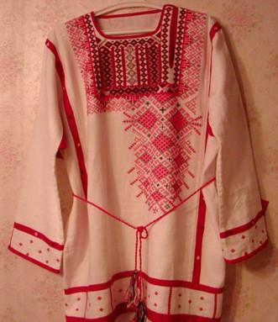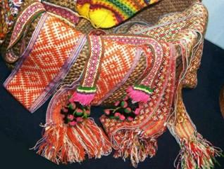

**Прялка**

Важной составляющей русского быта была прялка. В древней Руси ее так же называли «пряслице», от слова «прясть». Популярными были прялки-донца, имеющие вид плоской доски, на которую садилась пряха, с вертикальной шейкой и лопатью. Верхняя часть прялки обильно украшалась резьбой или росписью.

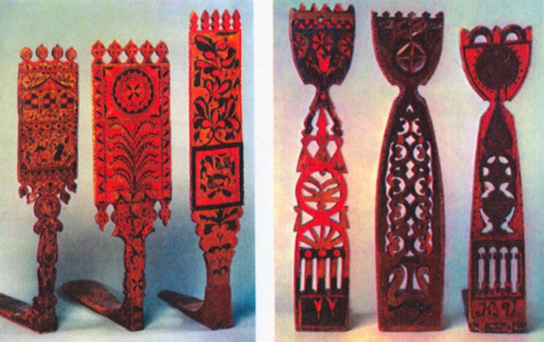

**Дом**

Самую высокую точку крыши (щипец) своего дома люди украшали изображением коня, символизирующего солнце в зените. Фигура коня подчёркивала движение, так как люди верили в то, что солнце совершает свой дневной путь по небу на конях, а ночью движется по подземному океану на водоплавающих птицах.

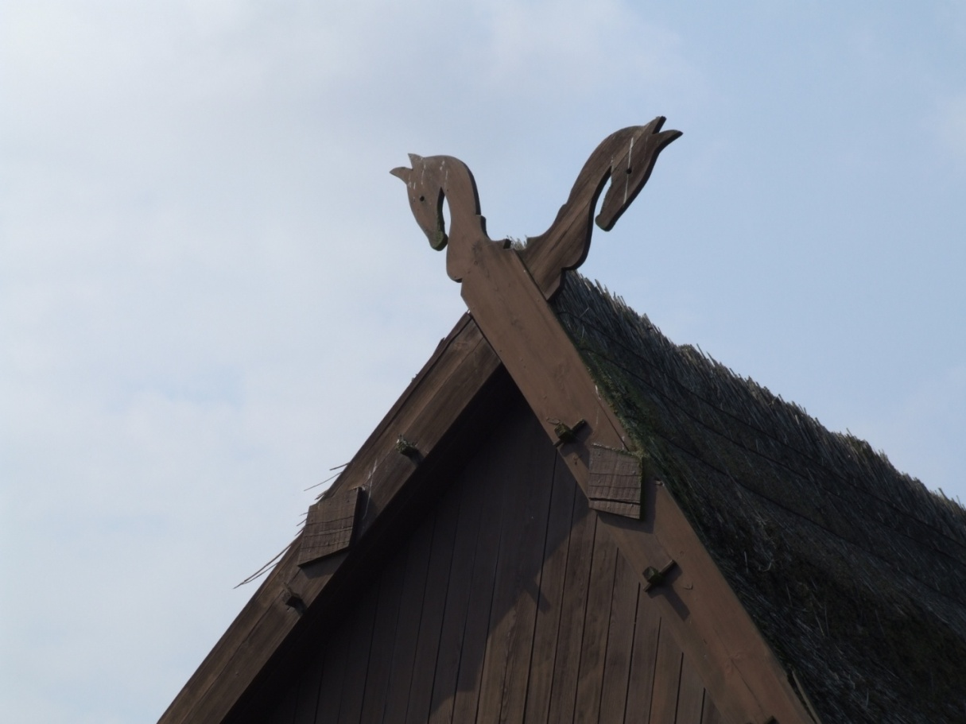

**Украшения.**

Самые первые в истории человечества «украшения» изначально выполняли роль магических амулетов и должны были оказывать своему владельцу активное содействие во всех областях его жизни. Чем больше украшений-амулетов — тем счастливее и безопаснее должен был чувствовать себя наш далекий предок.

А вот на Руси украшения символизировали сначала только защиту, было принято делать обереги из ожерельев, подвесок и браслетов. Все эти амулеты часто носили от рождения и до смерти, некоторые получались из рук родителей, которые специально заказывали у мастеров такие предметы или делали сами. Им придавался глубинный смысл – кое-где эти предметы считались священными и порвать или потерять их расценивалось как неудача или немилость судьбы.

